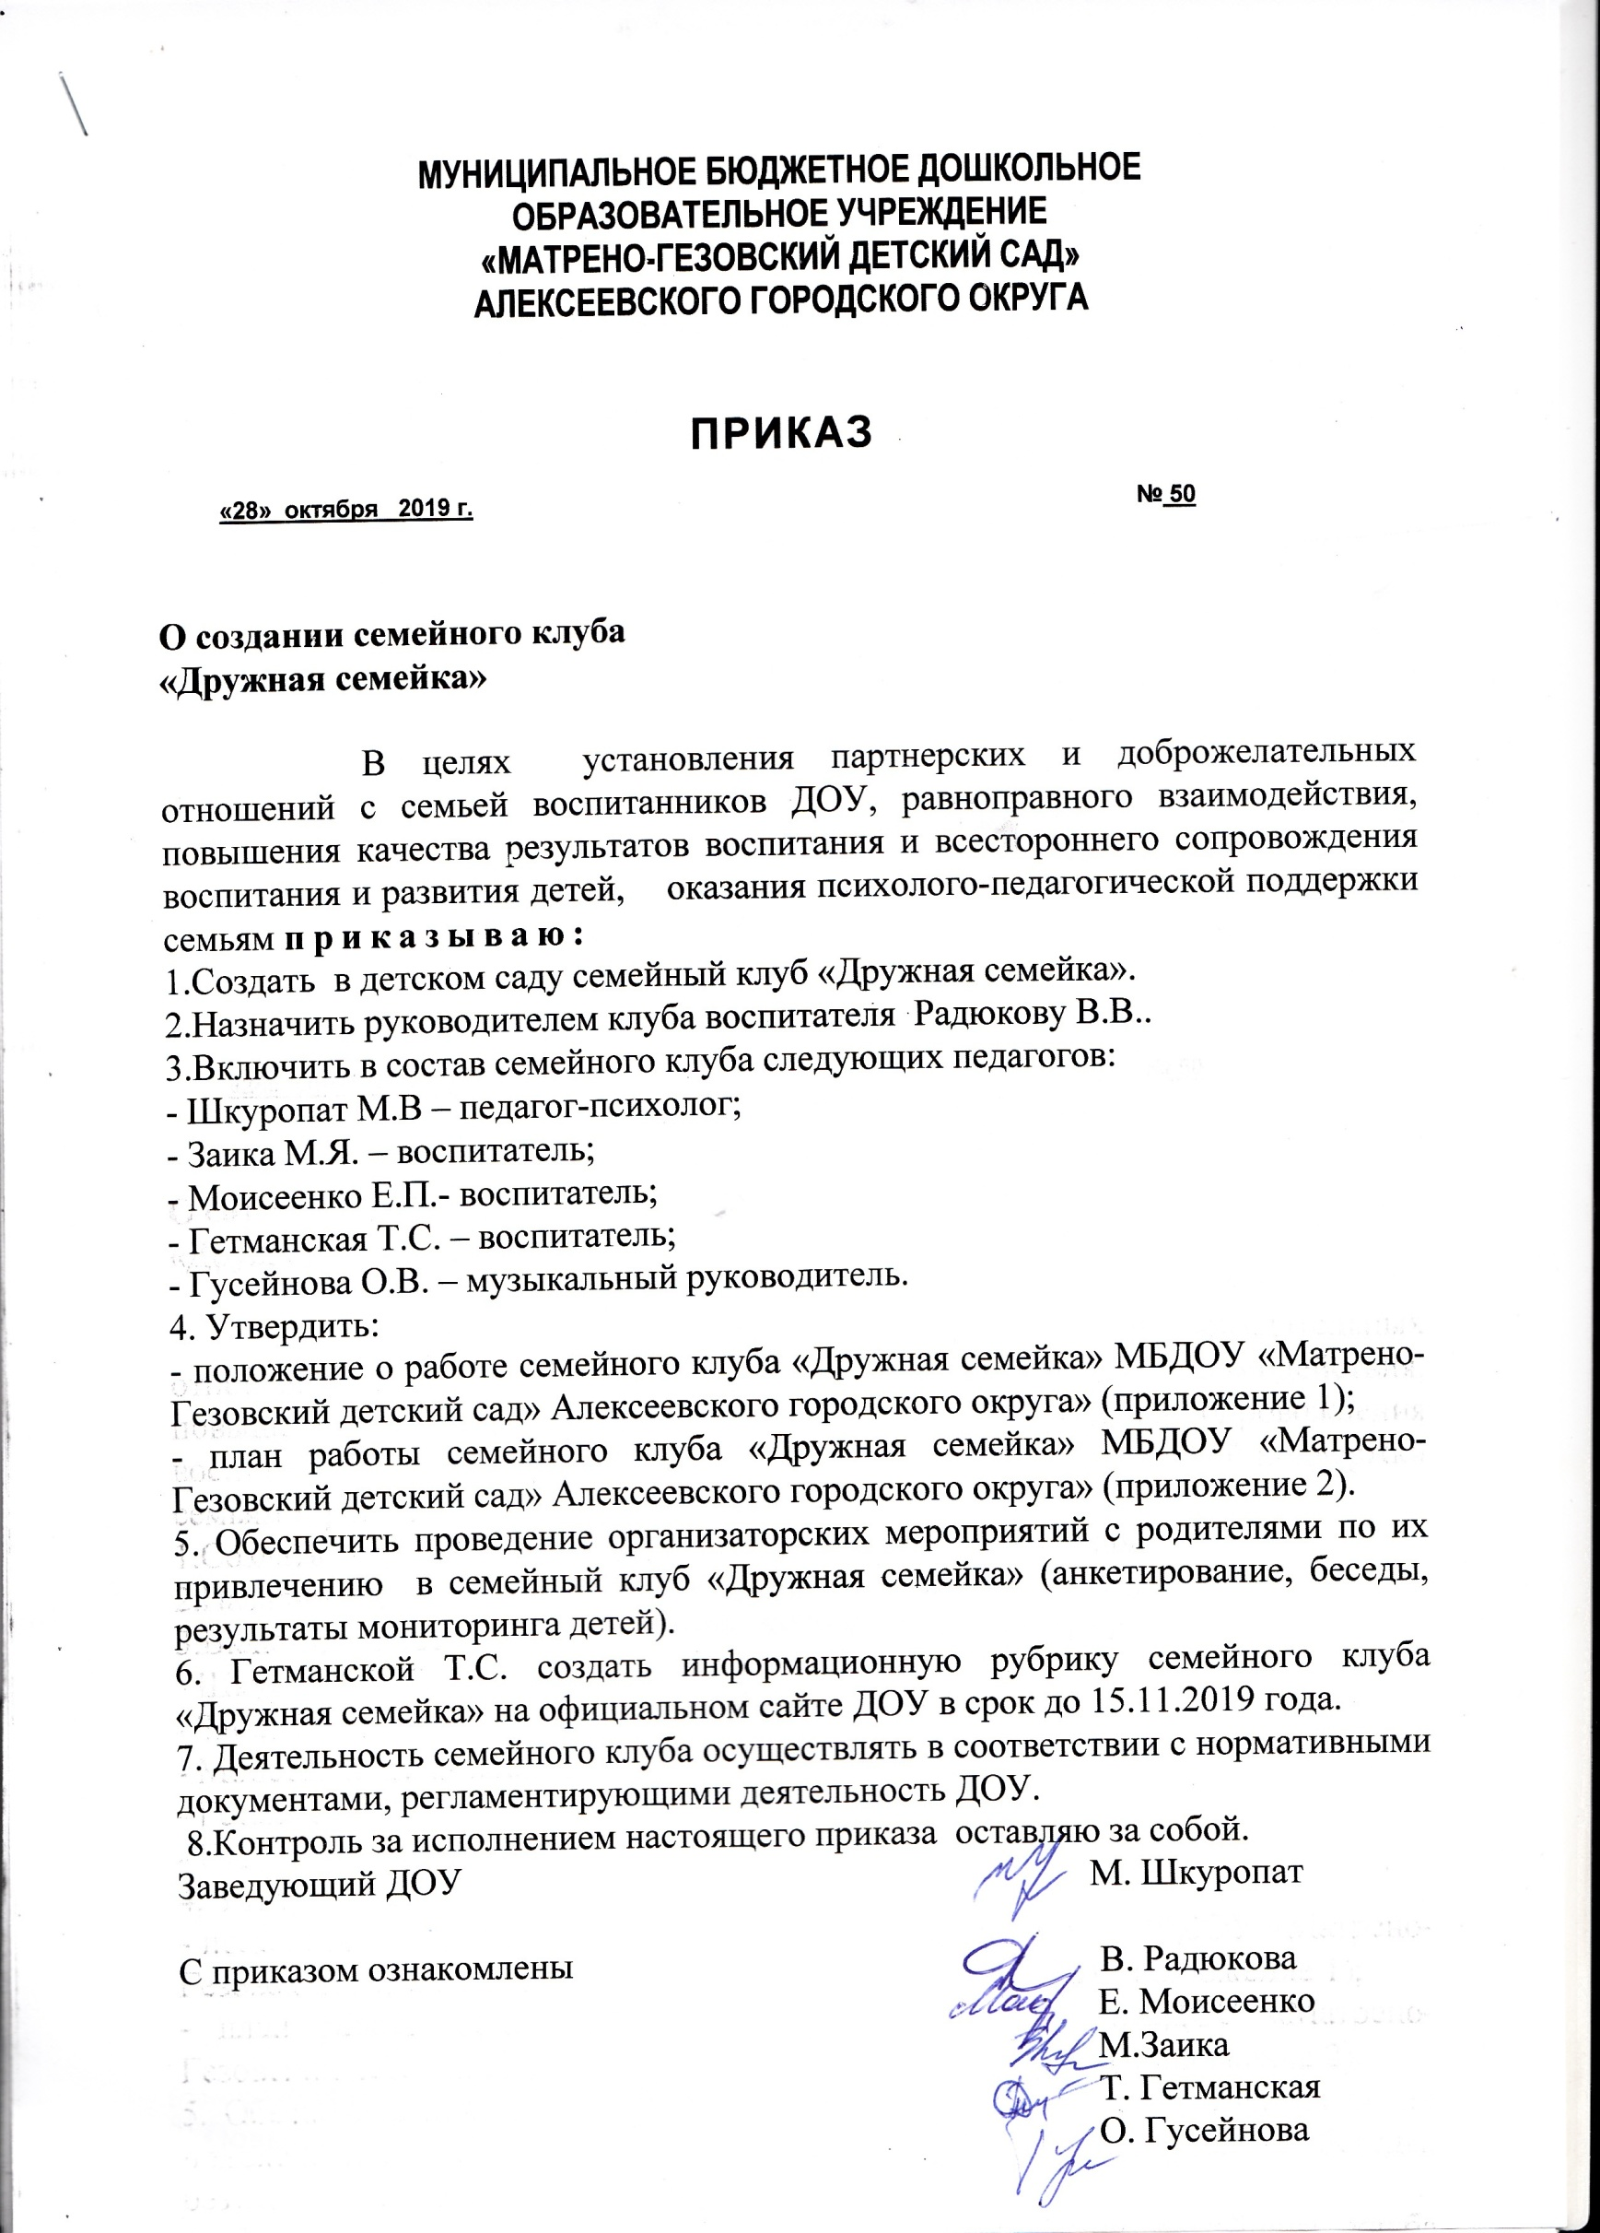
Приложение 1
к приказу от 26.10.2019 года №50
Положение
о работе семейного клуба «Дружная семейка»
МБДОУ «Матрено-Гезовский детский сад»
Алексеевского городского округа»
1. Общие положения
1.1. Настоящее Положение разработано в соответствии с:
- Федеральным законом «Об образовании в Российской Федерации» от 29 декабря 2012 года № 273-ФЗ (ред. от 23.07.2013) ст. 44;
- Федеральным государственным образовательным стандартом (утв. Приказом Министерства образования и науки РФ 17.10.2013 г. № 1155);
- Уставом ДОУ.
1.2. Настоящее Положение регламентирует совместную деятельность ДОУ и родителей (законных представителей) в рамках социального партнерства.
Определяет формы взаимодействия детского сада с родителями и способы организации их совместной деятельности и общения.
2. Цель и задачи
2.1. Цель: установление партнерских и доброжелательных отношений с семьей воспитанников ДОУ, равноправного взаимодействия, повышения качества результатов воспитания и всестороннего сопровождения воспитания и развития детей, оказания психолого-педагогической поддержки семьям.
2.2. Задачи:
- обеспечение эффективного взаимодействия ДОУ и семей воспитанников в целях оптимизации воспитания и развития детей в условиях ДОУ и семьи;
- создание атмосферы доброжелательности, взаимопонимания, общности интересов, эмоциональной взаимоподдержки;
- психолого-педагогическое просвещение родителей (законных представителей) с учетом потребностей и особенностей семей;
- повышение уровня профессиональной компетентности педагогов, удовлетворение индивидуальных запросов педагогов, связанных с вопросами взаимодействия с семьями воспитанников
3. Принципы взаимодействия ДОУ и семьи
1. Доброжелательный стиль общения педагогов с родителями.
2. Преемственность согласованных действий.
3. Гуманный подход к выстраиванию взаимоотношений семьи и ДОУ.
4. Открытость.
5. Индивидуальный подход к каждой семье.
6. Эффективность форм взаимодействия ДОУ и семьи.
7. Сотрудничество, а не наставничество.
8. Динамичность, мобильность, целенаправленность, систематичность.
4. Направления совместной работы
Для решения поставленных задач и вовлечения родителей в единое пространство образовательного процесса и детского развития в ДОУ ведется работа в трех направлениях:
1. Работа с коллективом ДОУ по организации взаимодействия с семьей, ознакомление педагогов с системой новых форм работы с родителями.
2. Повышение педагогической культуры родителей.
3. Вовлечение родителей в деятельность ДОУ, совместная работа по обмену опытом.
5. Функции участников единого образовательного процесса
5.1. Детский сад:
- информирует родителей (законных представителей) и общественность относительно целей дошкольного образования, общих для всего образовательного пространства Российской Федерации, а также о Программе, и не только семье, но и всем заинтересованным лицам, вовлечённым в образовательную деятельность;
- обеспечивает открытость дошкольного образования;
- создает условия для участия родителей (законных представителей) в образовательной деятельности;
- поддерживает родителей (законных представителей) в воспитании детей, охране и укреплении их здоровья;
- обеспечивает вовлечение семей непосредственно в образовательную деятельность, в том числе посредством создания образовательных проектов совместно с семьей на основе выявления потребностей и поддержки образовательных инициатив семьи;
- создает условия для взрослых по поиску, использованию материалов, обеспечивающих реализацию Программы, в том числе в информационной среде, а также для обсуждения с родителями (законными представителями) детей вопросов, связанных с реализацией.
5.2. Родители (законные представители):
- принимают участие в разработке части образовательной Программы Организации, формируемой участниками образовательных отношений с учётом образовательных потребностей, интересов и мотивов детей, членов их семей и педагогов;
- вносят предложения, дополнения и изменения в организацию образовательной деятельности в ДОУ;
- принимают участие в совместных мероприятиях, акциях, проектах;
6. Организация деятельности
6.1. Совместная работа с родителями:
6.1.1. Традиционные формы:
- педагогическое просвещение родителей: индивидуальные беседы, консультации.
- общие и групповые собрания, семинары, тренинги, конференции.
- информационная работа: родительские уголки, стенды, папки-передвижки и др.
- Дни открытых дверей.
6.1.2. Инновационные формы:
- участие родителей (законных представителей) в организации образовательного процесса;
- совместное проведение занятий, досугов, выставок и др.
6.2. Работа с педагогами ДОУ
- педагогическое просвещение в вопросах взаимодействия с семьями в современных условиях.
- индивидуальное и групповое консультирование по вопросам эффективного взаимодействия взрослого и ребенка;
- дискуссионные клубы, семинары-практикумы, круглые столы, тренинги, деловые игры для педагогов с целью повышения знаний умений взаимодействия с семьями воспитанников.
7. Работа с документацией
7.1. В начале каждого учебного года проводится разработка плана работы с родителями (законными представителями) с учетом вовлечения их в единое образовательное пространство ДОУ.
7.2. Формирование информационного банка данных, материалов по совместной работе с родителями, фото-отчетов, презентаций по результатам проведенных мероприятий производится в течение всего учебного года и хранится у руководителя клуба «Дружная семейка».
8. Ожидаемые результаты
Создание единого образовательного пространства в рамках социального партнерства ДОУ и семьи будет способствовать:
- повышению уровня педагогической компетентности родителей в вопросах воспитания и развития дошкольников посредством информационной и дидактической поддержки семьи;
- формированию мотивации родителей к систематическому сотрудничеству с педагогическим коллективом ДОУ, а также участию в образовательном процессе ДОУ;
- установлению единства стремлений и взглядов на процесс воспитания и обучения дошкольников между детским садом, семьей и школой.
- открытости и доступности деятельности ДОУ для родителей и общественности.
8. Заключительные положения
8.1. Настоящее Положение вступает в действие с момента утверждения и издания приказа руководителя ДОУ.
8.2. Изменения и дополнения вносятся в настоящее Положение по мере необходимости и подлежат утверждению руководителем ДОУ.

Приложение 2
к приказу от 26.10.2019 года №50
План работы семейного клуба «Дружная семейка» на 2019-2020 учебный год
№ п/п | Дата/время проведения | Тема занятия | Участники | Задачи | Место проведения | Ответственный
 | Октябрь | Открытие семейного клуба «Дружная семейка»  «Мы желаем счастья, Вам…» | Родитель (законный представитель) + ребенок | - формировать у родителей опыт положительной оценки деятельности с детьми.  - улучшить детско-родительские отношения;  - создать положительную эмоциональную среду общения между детьми, родителями и педагогами ДОУ; | Групповая | Шкуропат М.В., Радюкова В.В., Моисеенко Е.П., Заика М.Я., Гетманская Т.С.,  Гусейнова О.В.
 | Октябрь | Цикл практических тренинговых занятий:  «Кризисные периоды. Как пережить?»  Практическое занятие: «Доверительный контакт», практическое занятие для родителей и детей старшего дошкольного возраста | Родитель (законный представитель) | - создать климат психологической безопасности;  - помочь родителям оказывать поддержку себе и своим детям;  Помочь родителям находится в контакте со своими детьми по принципу «здесь и теперь»;  - Способствовать развитию взаимопонимания в диаде ребенок-родитель;  - Способствовать улучшению детско-родительских отношений. | Групповая | Радюкова В.В.
 | Ноябрь | Цикл практических тренинговых занятий:  «Кризисные периоды. Как пережить?»  Тренинг для родителей: «Кризис трёх лет: позитивные и негативные исходы, влияние на дальнейшее развитие личности ребенка» | Родитель (законный представитель) | - помочь родителям оказывать поддержку себе и своим детям;  - проработать с родителями конфликтные ситуации с детьми;  - помочь родителям научиться передавать ответственность ребенку, адекватную его возрасту;  - дать теоретические знания об основных этапах развития личности. | Групповая | Гетманская Т.С..
 | Декабрь | Мастер-класс «Новогодние сувениры» | Родитель (законный представитель) + ребенок | - формировать у родителей опыт положительной оценки деятельности с детьми.  - улучшить детско-родительские отношения;  - создать положительную эмоциональную среду общения между детьми, родителями и педагогами ДОУ; | Групповая | Моисеенко Е.П.,. Заика М.Я.
 | Январь | Цикл практических тренинговых занятий:  «Кризисные периоды. Как пережить?»  Тренинг для родителей:  «Кризис семи лет: ваш взрослый дошкольник» | Родитель (законный представитель) | - помочь родителям оказывать поддержку себе и своим детям;  - проработать с родителями конфликтные ситуации с детьми;  - помочь родителям научиться передавать ответственность ребенку, адекватную его возрасту;  - дать теоретические знания об основных этапах развития личности. | Групповая | Шкуропат М.В.
 | Февраль | Мастер-класс «Подарок маме и папе» | Родитель-папа (законный представитель) + ребенок | - формировать у родителей опыт положительной оценки деятельности с детьми.  - улучшить детско-родительские отношения;  - создать положительную эмоциональную среду общения между детьми, родителями и педагогами ДОУ; | Групповая | Моисеенко Е.П.,. Заика М.Я.
 | Март | Семинар-практикум «Влияние родительских установок на развитие детей» | Родитель (законный представитель) | -повышение навыков эффективного взаимодействия мамы и папы с ребенком,  - тренировка навыков волевой саморегуляции;  - создать положительную эмоциональную среду общения между детьми, родителями и педагогами ДОУ; | Групповая | Шкуропат М.В.
 | Апрель | Игровой тренинг с элементами физических упражнений «Двигательная сказка» | Родители (законные представитель), + ребенок | -повышение навыков эффективного взаимодействия родителей с ребенком,  - тренировка навыков волевой саморегуляции;  - улучшить детско-родительские отношения;  - создать положительную эмоциональную среду общения между детьми, родителями и педагогами ДОУ; | Групповая | Радюкова В.В. Гетманская Т.С.
 | Май | «В окно стучится лето!»  (Закрытие на летний период) | Родитель (законный представитель) + ребенок | - формировать у родителей опыт положительной оценки деятельности с детьми.  - улучшить детско-родительские отношения;  - создать положительную эмоциональную среду общения между детьми, родителями и педагогами ДОУ. | Групповая | Моисеенко Е.П., Заика М.Я..

